潮州市声环境功能区划分方案（修订）

二〇二五年九月
目 录

一、区划范围 1
二、各类声环境功能区说明 1
三、划分依据 3
四、划分概况 5
五、执行标准 6
六、实施管理 7
七、区划说明 8
附件1 各区（县）中心城区声环境功能区划分情况 9
（一）湘桥区中心城区 9
（二）潮安区中心城区 9
（三）饶平县中心城区 11
附件2 4类声环境功能区划分情况 12
（一）4a类声环境功能区 13
（二）4b类声环境功能区 20
附件3 潮州市及各区县中心城区声环境功能区区划图 22
（一） 潮州市中心城区声环境功能区区划图 22
（二） 湘桥区中心城区声环境功能区区划图 23
（三） 潮安区中心城区声环境功能区区划图 24
（四） 饶平县中心城区声环境功能区区划图 25

为贯彻落实《中华人民共和国环境保护法》《中华人民共和国噪声污染防治法》，推动绿美潮州生态建设，进一步做好潮州市声环境保护和噪声污染防治工作，按照《声环境质量标准》（GB 3096-2008）、《声环境功能区划分技术规范》（GB/T 15190-2014）等要求，结合城市发展现状及规划，对《潮州市生态环境局关于印发<潮州市声环境功能区划分方案>的通知》（潮环〔2019〕178号）进行修编，形成本区划。

一、区划范围
本区划范围为潮州市中心城区，包括下辖的湘桥区中心城区、潮安区中心城区以及枫溪镇、饶平县中心城区。

二、各类声环境功能区说明
（一）0类声环境功能区：康复疗养区等特别需要安静的区域。
（二）1类声环境功能区：以居民住宅、医疗卫生、文化教育、科研设计、行政办公为主要功能，需要保持安静的区域。
（三）2类声环境功能区：以商业金融、集市贸易为主要功能，或者居住、商业、工业混杂，需要维护住宅安静的区域。
（四）3类声环境功能区：以工业生产、仓储物流为主要功能，需要防止工业噪声对周围环境产生严重影响的区域。
连片工业产业区块、物流仓储区、矿产资源开采规划区域等总体上划定为3类区，其中尚未开发建设的工业用地和以居民住宅、医疗卫生、文化教育、科研设计、行政办公等为主的非工业用地，执行2类区标准。
（五）4类声环境功能区：交通干线两侧一定距离之内，需要防止交通噪声对周围环境产生严重影响的区域，包括4a类和4b类两种类型。4a类为高速公路、一级公路、二级公路、城市主干路、城市次干路、内河航道两侧区域；4b类为铁路干线、城际铁路（地面段）两侧区域；客运站场、公交枢纽、港口站场、高速公路服务区等具有一定规模的交通服务区域用地范围内划分为4a类区；铁路干线、城际铁路（地面段）的客运站场、机务段、车辆段和动车所等具有一定规模的交通服务区域用地范围内划分为4b类区。
- 交通干线两侧区域：当交通干线两侧分别与1类区、2类区、3类区相邻时，4类区范围是以交通干线边界线为起点，分别向道路两侧纵深50米、35米、20米的区域范围。
- 交通干线边界线：城市交通干线中各级市政道路与人行道的交界线，无人行道的高架道路地面投影边界，各级公路的边界线，铁路干线、城际铁路交通用地边界线或高架路段地面投影边界，内河航道的河堤护栏或堤外坡角。
- 临街建筑隔声：当交通干线两侧规定纵深范围内的建筑高出道路路面三层以上（含三层）时，第一排建筑面向道路一侧至交通干线边界线的范围内受交通噪声直达声影响的区域划为4a类声环境功能区，第一排建筑背向道路一侧未受到交通噪声直达声影响的区域执行相邻声环境功能区要求。
对于第二排及以后的建筑，若其高于前排建筑或虽低于前排建筑但因楼座错落设置使部分楼体探出前排遮挡并受到道路交通噪声的直达声影响，则高出及探出部分的楼层面向道路一侧范围划为4a类声环境功能区。
4b类声环境功能区不考虑临街建筑隔声。
- 4a类与4b类声环境功能区重叠部分划分为4b类声环境功能区。
- 乡村区域声环境功能区的确定按《声环境质量标准》（GB 3096-2008）的规定执行。
- 位于乡村的康复疗养区执行0类声环境功能区要求；
- 村庄原则上执行1类声环境功能区要求，工业活动较多的村庄以及有交通干线经过的村庄（指执行4类声环境功能区要求以外的地区）可局部或全部执行2类声环境功能区要求；
- 集镇执行2类声环境功能区要求；
- 独立于村庄、集镇之外的工业、仓储集中区（原则上面积不小于0.5km²）执行3类声环境功能区要求。

三、划分依据
（一）法律法规
1.《中华人民共和国环境保护法》（2014年修订）；
2.《中华人民共和国噪声污染防治法》（2022年）；
3.《广东省环境保护条例》（2022年修正）。
（二）相关标准及技术规范
1.《声环境质量标准》（GB 3096—2008）；
2.《声环境功能区划分技术规范》（GB/T 15190—2014）；
3.《铁路边界噪声限值及其测量方法》（GB 12525—90，1991年3月1日起实施）；
4.《〈铁路边界噪声限值及其测量方法〉（GB 12525—90）修改方案》（2008年10月1日起实施）；
5.《城市用地分类与规划建设用地标准》（GB 50137—2011）；
6.《环境专题空间数据加工处理技术规范》（HJ 927—2017）。
（三）政策规划参考
1.《关于印发〈“十四五”噪声污染防治行动计划〉的通知》（环大气〔2023〕1号）；
2.《自然资源部关于印发〈国土空间调查、规划、用途管制用地用海分类指南〉的通知》（自然资发〔2023〕234号）；
3.潮州市人民政府关于印发《潮州市“三线一单”生态环境分区管控方案》的通知（潮府规〔2021〕10号）；
4.潮州市人民政府关于印发《潮州市生态文明建设“十四五”规划》的通知（潮府〔2023〕7号）；
5.关于印发《潮州市生态环境保护“十四五”规划》的通知（潮环〔2022〕2号）；
6.潮州市人民政府关于印发《潮州市综合立体交通网规划（2021—2035年）》的通知（潮府〔2023〕1号）；
7.潮州市人民政府关于印发《潮州市综合交通运输体系发展“十四五”规划》的通知（潮府〔2022〕4号）；
8.潮州市人民政府关于印发《潮州市自然保护地规划（2022-2035年）》的通知（潮府〔2023〕20号）；
9.潮州市人民政府关于印发《潮州市国土空间总体规划（2021—2035年）》的通知（潮府〔2024〕12号）；
10.潮州市潮安区人民政府关于印发《潮州市潮安区国土空间总体规划（2021-2035年）》的通知；
11.饶平县人民政府关于印发《饶平县国土空间总体规划（2021-2035年）》的通知（饶府〔2025〕10号）；
12.潮州市生态环境局关于印发《潮州市2023年度生态环境分区管控动态更新成果》的通知（潮环〔2024〕15号）。

四、划分概况
（一）0类声环境功能区：本区划未划定0类声环境功能区。
（二）1类声环境功能区：潮州红山地方级森林公园等19个区域划分为1类声环境功能区，面积共计119.30km²。
（三）2类声环境功能区：除1、3、4类区以外区域划分为2类声环境功能区，全市中心城区共划分2类声环境功能区4个，面积共计339.95km²。
（四）3类声环境功能区：连片工业产业区块、物流仓储区、矿产资源开采规划区等22个区域划分为3类声环境功能区，面积共计36.78km²。
（五）4类声环境功能区：210条交通干线两侧一定距离范围内区域，以及具有一定规模的配套交通服务区域划分为4类声环境功能区，其中包括4a类交通干线207条（高速公路6条、一级公路和二级公路76条、城市主干路52条、城市次干路62条、内河航道11条）和4b类交通干线3条（铁路干线2条、城际铁路1条）。

五、执行标准
根据《声环境质量标准》（GB 3096-2008），各类声环境功能区执行环境噪声限值详见表1。
表1 各类声环境功能区执行环境噪声限值
声环境功能区类别 |  | 昼间[dB（A）] | 夜间[dB（A）]
0类 |  | 50 | 40
1类 |  | 55 | 45
2类 |  | 60 | 50
3类 |  | 65 | 55
4类 | 4a类 | 70 | 55
4类 | 4b类 | 70 | 60
昼间是指6:00至22:00之间的时段，该时段执行昼间环境噪声限值；夜间是指22:00至次日6:00之间的时段，该时段执行夜间环境噪声限值。
各类声环境功能区夜间突发噪声，其最大声级超过环境噪声限值的幅度不得高于15dB（A）。
4b类声环境功能区环境噪声限值，适用于2011年1月1日起环境影响评价文件通过审批的新建铁路（含新开廊道的增建铁路）干线建设项目两侧区域；穿过城区的既有铁路（2010年12月31日前已建成运营的铁路或环境影响评价文件已通过审批的铁路建设项目）及其改、扩建项目，铁路干线两侧区域不通过列车时的环境背景噪声限值，按昼间70dB（A）、夜间55dB（A）执行。机车车辆运行中所产生的噪声，按照《铁路边界噪声限值及其测量方法》（GB12525—90）及《〈铁路边界噪声限值及其测量方法〉（GB12525—90）修改方案》执行。

六、实施管理
（一）各区（县）人民政府对本辖区内的声环境质量负责，采取有效措施，改善声环境质量。
（二）在交通干线两侧、工业企业周边等地方建设居住、科学研究、医疗卫生、文化教育、机关团体办公、社会福利等噪声敏感建筑物，应当按照规定间隔一定距离，并采取减少振动、降低噪声的措施。
（三）本区划实施以后，工业产业区块或物流仓储区等边界发生变更的，3类区管控范围按其变更后的边界为准；新设立交通干线的两侧区域及具有一定规模的交通服务区域执行对应的4a或4b类区环境噪声限值标准。
（四）交通干线建设规划未实施前应按照当前声环境功能区类别管理，规划实施后适时调整为4类区。
（五）根据声环境功能区划分技术规范和国土空间规划以及用地现状，适时修订声环境功能区区划。

七、区划说明
（一）本区划自2025年9月30日起实施。《潮州市生态环境局关于印发<潮州市声环境功能区划分方案>的通知》（潮环〔2019〕178号）同时废止。
（二）本区划由潮州市生态环境局负责解释。

附件： 1. 各区（县）中心城区声环境功能区划分情况
- 4类声环境功能区划分情况
- 潮州市及各区（县）中心城区声环境功能区
区划图

附件1

各区（县）中心城区声环境功能区划分情况

（一）湘桥区中心城区
表1湘桥区中心城区声环境功能区划分情况
编号 | 声环境功能区类别 | 区划单元名称 | 区划单元信息 | 面积（km²）
XQ101 | 1类区 | 湘桥区中心城区山体区域一 | 韩江干流东侧、甬莞高速南侧，主要为意溪镇橡埔村、东洋塭村、埔东村等山体区域 | 5.30
XQ102 | 1类区 | 湘桥区中心城区山体区域二 | 甬莞高速南侧与甬莞高速潮州东联络线西侧，主要为磷溪镇仙田一村、仙田二村、英山村、西坑村等山体区域 | 4.66
XQ103 | 1类区 | 湘桥区中心城区山体区域三 | 沈海高速北侧，主要为官塘镇巷头村、巷下村以及铁铺镇铺埔村等山体区域 | 3.01
XQ104 | 1类区 | 湘桥区中心城区山体区域四 | 厦深高铁南侧，主要为铁铺镇坑门村、巷口村等山体区域 | 1.36
XQ105 | 1类区 | 湘桥区中心城区山体区域五 | 韩江干流西侧、甬莞高速东侧，主要为凤新街道陈桥村、东埔村、高厝塘村等山体区域 | 5.89
XQ106 | 1类区 | 湘桥区中心城区山体区域六 | 湘桥区东北侧，主要为意溪镇桂坑村、锡美村等、磷溪镇西坑村等、铁铺镇大坑村等山体区域 | 53.34
XQ107 | 1类区 | 湘桥区富丽公园及临近区域 | 外环北路北侧、兴工北路东侧区域，主要为恒大山水城、富丽公园、湘桥区城基实验中学等 | 2.12
XQ108 | 1类区 | 潮州红山地方级森林公园及临近区域 | 潮州红山地方级森林公园及临近区域，主要为红山农场、中津村、西都村、英山村部分区域 | 16.72
XQ109 | 1类区 | 潮州岚溪地方级森林公园与紫莲山地方级森林公园 | 潮州岚溪地方级森林公园与紫莲山地方级森林公园区域 | 6.04
XQ110 | 1类区 | 潮州湘桥别峰地方级森林公园 | 潮州湘桥别峰地方级森林公园  区域 | 1.34
XQ111 | 1类区 | 潮州湘桥玉瑶地方级森林公园 | 潮州湘桥玉瑶地方级森林公园  区域 | 4.11
XQ112 | 1类区 | 潮州西湖省级风景名胜区 | 潮州西湖省级风景名胜区区域 | 0.27
XQ113 | 1类区 | 潮州市湘桥区慧如公园与韩文公祠临近区域 | 潮州市湘桥区慧如公园与韩文公祠临近区域 | 0.37
XQ201 | 2类区 | 湘桥区中心城区声环境功能2类区 | 湘桥区中心城区除1、3、4类区以外的区域 | 162.23
XQ301 | 3类区 | 潮州韩江产业园径南分园与相邻重点建设区域 | 沈海高速南侧，潮州韩江产业园径南分园与相邻重点建设区域 | 4.50
XQ302 | 3类区 | 潮州新区产业集聚地/产业转移园湘桥分园官塘片区与相邻区域 | 厦深高铁北侧，潮州新区产业集聚地/产业转移园湘桥分园官塘片区相邻区域 | 4.66
XQ303 | 3类区 | 中山（潮州）产业转移工业园南山分园/潮州经济开发区与相邻区域 | 韩江干流西侧，中山（潮州）产业转移工业园南山分园/潮州经济开发区与相邻区域 | 3.97
XQ304 | 3类区 | 潮州市湘桥区大坑石场 | 潮州市湘桥区大坑石场区域 | 0.60
XQ305 | 3类区 | 广东省潮州市飞天燕瓷土矿 | 广东省潮州市飞天燕瓷土矿区域 | 1.12
XQ306 | 3类区 | 潮州市湘桥区铁铺镇仙岩村矿区 | 潮州市湘桥区铁铺镇仙岩村矿区区域 | 0.46
XQ307 | 3类区 | 潮州市恒远矿业有限公司下洋瓷土矿 | 潮州市恒远矿业有限公司下洋瓷土矿区域 | 0.39
XQ308 | 3类区 | 潮州市开发区大新乡碎石加工场 | 潮州市开发区大新乡碎石加工场区域 | 0.35
XQ309 | 3类区 | 潮州市湘桥区意溪镇四益村双门坑山石场 | 潮州市湘桥区意溪镇四益村双门坑山石场区域 | 0.32
XQ310 | 3类区 | 潮州市湘桥区鹏明石料场 | 潮州市湘桥区鹏明石料场区域 | 0.20
XQ311 | 3类区 | 潮州市湘桥区意溪镇橡埔村别峰路顶心洋岩土场 | 潮州市湘桥区意溪镇橡埔村别峰路顶心洋岩土场区域 | 0.10
/ | 4类区 | / | 见“附件2 4类声环境功能区划分情况”。 | /

（二）潮安区中心城区
表2潮安区中心城区与枫溪镇声环境功能区划分情况
编号 | 声环境功能区类别 | 区划单元名称 | 区划单元信息 | 面积（km²）
CA101 | 1类区 | 潮安区中心城区山体区域一 | 汕昆高速西侧，主要为彩塘镇宏安一村、宏安六村、仙乐一村、仙乐二村、彩塘村等山体区域 | 0.40
CA102 | 1类区 | 潮安区中心城区山体区域二 | 汕昆高速东侧，主要为彩塘镇金砂二村、金砂三村、金砂四村、金东村等山体区域 | 3.54
CA103 | 1类区 | 潮安区中心城区山体区域三 | 汕昆高速西侧，庵埠镇郭陇三村、龙坑村、庄陇村等山体区域 | 2.25
CA104 | 1类区 | 潮州海蚀地貌地方级自然保护区及临近区域 | 潮州海蚀地貌地方级自然保护区及临近区域 | 1.89
CA201 | 2类区 | 潮安区中心城区声环境功能2类区 | 潮安区中心城区除1、3、4类区以外的区域 | 68.70
CA202 | 2类区 | 枫溪镇声环境功能2类区 | 枫溪镇除1、3、4类区以外的区域 | 17.62
CA301 | 3类区 | 彩塘工业区与相邻区域 | 彩塘工业区与相邻区域 | 3.03
CA302 | 3类区 | 潮安区产业集聚地/高铁新城中部东山湖片区与相邻区域 | 汕昆高速穿过，潮安区产业集聚地/高铁新城中部东山湖片区与相邻区域 | 3.63
CA303 | 3类区 | 庵埠镇西侧工业集聚区 | 庵埠镇西侧工业集聚区域 | 0.99
CA304 | 3类区 | 东凤工业区 | 东凤工业区区域 | 0.37
CA305 | 3类区 | 庵埠工业区与临近区域 | 庵埠镇东南侧工业区与临近区域 | 0.75
CA306 | 3类区 | 东凤镇工业集聚区与临近区域 | 东凤镇工业集聚区与临近区域 | 2.06
CA307 | 3类区 | 广东潮安经济开发区与临近区域 | 广东潮安经济开发区与临近区域 | 4.62
CA308 | 3类区 | 潮州市潮安区彩塘宏山采石场 | 潮州市潮安区彩塘宏山采石场区域 | 0.41
CA309 | 3类区 | 潮州市枫溪田头何村地热矿区 | 潮州市枫溪田头何村地热矿区区域 | 0.58
/ | 4类区 | / | 见“附件2 4类声环境功能区划分情况”。 | /

（三）饶平县中心城区
表3饶平县中心城区声环境功能区划分情况
编号 | 声环境功能区类别 | 区划单元名称 | 区划单元信息 | 面积（km²）
RP101 | 1类区 | 饶平县中心城区山体区域一 | 沈海高速南侧、环城北路北侧，主要为黄冈镇霞中村、霞西村、霞东村、碧春村等，与联饶镇上寨村、古笃村等山体区域 | 5.70
RP102 | 1类区 | 潮州饶平龙眼城苏区文化地方级森林公园 | 潮州饶平龙眼城苏区文化地方级森林公园区域 | 0.98
RP201 | 2类区 | 饶平县中心城区声环境功能2类区 | 饶平县中心城区除1、3、4类区以外的区域。 | 91.39
RP301 | 3类区 | 广东饶平潮州港经济开发区扩区（小红山产业园）与相邻区域 | 广东饶平潮州港经济开发区扩区（小红山产业园）与相邻区域 | 3.69
RP302 | 3类区 | 潮州市新材料产业园一期（中心城区） | 潮州市新材料产业园一期（中心城区）区域 | 0.03
/ | 4类区 | / | 见“附件2 4类声环境功能区划分情况”。 | /

附件2

4类声环境功能区划分情况

（一）4a类声环境功能区

1.4a类交通干线

（1）公路
- 高速公路
表12 划分4a类声环境功能区的高速公路
序号 | 公路编号 | 公路名称
1 | G15 | 沈海高速
2 | G78 | 汕昆高速
3 | G1523 | 甬莞高速
4 | S11 | 大潮高速
5 | S85 | 潮汕环线
6 | S9911 | 甬莞高速潮州东联络线

- 一级公路、二级公路
表13 划分4a类声环境功能区的一级、二级公路
序号 | 公路编号 | 公路名称
1 | G228 | 丹东-东兴
2 | G355 | 福州-巴马
3 | G539 | 揭东-南溪
4 | S221 | 湖寮-上善
5 | S222 | 坑口-海山
6 | S227 | 桃尧-意溪
7 | S231 | 凤凰-湾头
8 | S232 | 东山-金平
9 | S233 | 马图-汕头
10 | S333 | 建饶-赤光
11 | S501 | 浮滨-汫洲
12 | S502 | 大埕-铁铺
13 | S504 | 枫溪-海山
14 | S505 | 榕城-澄海
15 | S506 | 金石-牛田洋
16 | X071 | 庵牛线
17 | X074 | 望海岭-磷溪
18 | X075 | 赤坑-春城楼
19 | X077 | 东彩线
20 | X080 | 西渔线
21 | X082 | 所柘线
22 | X084 | 钱坪线
23 | X086 | 铁汫线
24 | X088 | 和庵线
25 | X803 | 高厝铺-紫云
26 | X804 | 黄冈-樟溪工业园区
27 | X805 | 凤江桥-碧洲
28 | X806 | 龙眼城-山家
29 | X807 | 深涂-旧宙
30 | X809 | 大澳-汫洲
31 | X813 | 凤塘-彩塘
32 | Y108 | 枫龙线
33 | Y117 | 枫池
34 | Y118 | 枫槐
35 | Y131 | 高凤
36 | Y232 | 五乡-八角楼
37 | Y232 | 兴潮大道
38 | Y242 | 象山-官塘
39 | Y249 | 西洋坑-厚洋堤
40 | Y250 | 仙田-旸坑
41 | Y300 | 下陇-贾里
42 | Y301 | 东山湖-刘畔
43 | Y335 | 沟凤线
44 | Y504 | 林江线
45 | Y510 | 新肩线
46 | Y523 | 环西线
47 | Y524 | 南城线
48 | Y539 | 蓬美线
49 | Y680 | 永福寺-井西学校线
50 | YC01 | 涸溪-窑美
51 | YC85 | 东沟路-东里
52 | YD40 | 林坞村-龙吉美村
53 | CD65 | 钱东大道
54 | CD81 | 钱东中学路
55 | CE37 | 潮安大道-郭四村委会
56 | CE44 | 梅东路-横岭
57 | CL10 | 云山
58 | CL12 | 枫古
59 | CL14 | 佘长
60 | CL16 | 枫李
61 | CL43 | 仙阳路口-仙河
62 | CL48 | 新厦大道
63 | CN17 | 浮荔线
64 | CN19 | 新草线
65 | CN35 | 三仙线
66 | CN36 | 三永线
67 | CN41 | 南紫线
68 | CR83 | 进火车站路
69 | CS44 | 能源路
70 | CS45 | 澳东路
71 | CS46 | 能源二路
72 | CT21 | 园区纵一路
73 | CT22 | 园区横一路
74 | CT23 | 园区横二路
75 | CT24 | 园区横三路
76 | CT25 | 园区横四路

（2）城市道路
- 城市主干路
表14 划分4a类声环境功能区的城市主干路
序号 | 道路名称 | 起点 | 止点
1 | 潮州大道 | 外环北路 | 南堤路
2 | 枫春南路 | 体育馆 | 南堤路
3 | 枫春路 | 体育馆 | 枫溪车站
4 | 潮枫路 | 潮州车站 | 枫溪车站
5 | 新洋路 | 银槐北路 | 体育馆
6 | 春荣路 | 西荣路 | 新洋路
7 | 绿榕北路 | 西荣路 | 潮州大道
8 | 绿榕南路 | 新风路 | 南堤路
9 | 环城西路 | 白桥 | 城新路
10 | 环城南路 | 城新路 | 天水路
11 | 西园路 | 西荣路 | 河头广场
12 | 银槐西路 | 银槐北路 | 潮州大道
13 | 振工西路 | 北站西路 | 兴业路
14 | 外环北路 | 银槐北路 | 甬莞高速
15 | 外环西路 | 外环北路 | 新风路
16 | 东山路 | 凤东路 | 韩江大桥
17 | 韩江大桥东侧引桥 | 东山路 | 东兴南路
18 | 意东一路 | 意东三路 | 东兴北路
19 | 西河路 | 河头广场 | 西荣路
20 | 护堤路 | / | /
21 | 南堤路 | / | /
22 | 春荣东路 | 金山大桥 | 春荣路
23 | 潮州东大道 | 凤东路 | 潮州大桥东端
24 | 潮安大道 | 站前路 | 焦山公路
25 | 龙华路 | 仙华路 | 彩文路
26 | 站前路 | 安北路 | 护堤路
27 | 金里路 | 碧桂园 | 安南路
28 | 新安大道 | 龙桥路 | 大霞路
29 | 沿河北路 | 黄冈大桥 | 东溪水闸
30 | 清华路 | 中山路 | 沿河北路
31 | 菜场街 | 黄冈大道 | 中山路
32 | 拥军路 | 环城北路 | 黄冈大道
33 | 顶宫路 | 环城北路 | 黄冈大道
34 | 红光市场路 | 环城北路 | 黄冈大道
35 | 可池路 | 环城北路 | 黄冈大道
36 | 通宝大道 | 环城北路 | 黄冈大道
37 | 中岭大道 | 环城北路 | 黄冈大道
38 | 益智路 | 环城北路 | 黄冈大道
39 | 沿河南路 | 黄冈大桥 | 东溪水闸
40 | 七号路 | 恩泽路 | 新力路
41 | 恩泽路 | 七号路 | 阳光培英学校
42 | 饶平大道 | 黄冈大道 | G228国道
43 | 建设路 | 刘厝埭村 | 饶平大道
44 | 广场东路 | 沿河南路 | 凤中路
45 | 黄冈大道 | 环城北路 | 海龙酒家
46 | 环城北路 | 黄冈大道 | 饶平大桥
47 | 迎宾大道 | 山门高速出入口 | 环城北路
48 | 凤东路 | 湘桥与澄海边界 | 东山路与意东三路交界
49 | 天水路 | 环城北路 | 韩江大桥
50 | 绿榕西路 | 潮州大道 | 绿榕南路
51 | 新风路 | 潮枫路 | 振潮南路
52 | 意东三路 | 北山路 | 凤东路

- 城市次干路
表15 划分4a类声环境功能区的城市次干路
序号 | 道路名称 | 起点 | 止点
1 | 环城北路 | 环城西路 | 北堤路
2 | 西荣路 | 北堤路 | 潮枫路与西河路交界
3 | 东兴北路 | 意东三路 | 东兴南路（广济桥）
4 | 东兴南路 | 广济桥 | 韩江大桥
5 | 凤新东路 | 凤北路 | 潮州大道
6 | 城新路 | 环城西路 | 枫春南路
7 | 城新西路 | 枫春南路 | 池湖路
8 | 新桥路 | 枫春路 | 环城西路
9 | 立智路 | 银槐西路 | 绿榕北路
10 | 永护路 | 西河路 | 城新路
11 | 南春路 | 环城南路 | 枫春南路
12 | 东湖路 | 凤东路 | 东山路
13 | 开元路 | 太平路 | 环城西路
14 | 水平路 | 下水门城楼 | 太平路
15 | 工业区二路 | 北区四横 | 外环北路
16 | 兴业路 | 外环北路 | 振工西路
17 | 兴工北路 | 恒大山水城 | 振工西路
18 | 宾园路 | 绿榕北路 | 潮枫路
19 | 彩虹东路 | 枫春路 | 福安路
20 | 凤园路 | 西荣路 | 绿榕北路
21 | 涸溪路 | 涸溪桥 | 象鼻山
22 | 金碧路 | 金塘路 | 金马大道
23 | 意工路 | 意中路 | 意南路
24 | 意南路 | 意东三路 | 意东一路
25 | 意中路 | 意东三路 | 意工路
26 | 东山路一横 | 东山路 | 金碧路
27 | 安南路 | 站前路 | 潮汕公路
28 | 安北路 | 护堤路 | 金里路
29 | 龙桥路 | 新安大道 | 金里路
30 | 华埠路 | 龙华路 | 安南路
31 | 彩文路 | 金骊中学 | 安南路
32 | 环城路 | 菜场街 | 丁未路
33 | 丁未路 | 霞西路 | 黄冈大道
34 | 中山路 | 公园大道 | 南华路
35 | 大衙路 | 环城路 | 中山路
36 | 敬贤路 | 顶宫路 | 拥军路
37 | 粤东路 | 顶宫路 | 拥军路
38 | 公园大道 | 黄冈大道 | 中山路
39 | 工业大道 | 环城北路 | 黄冈大道
40 | 粤东路延长线 | 可池路 | 粤东路
41 | 新力路 | 沿河南路 | 七号路
42 | 汕宝路 | 沿河南路 | 新汕路
43 | 新合大道 | 新港西路 | 建设路
44 | 惠泽路 | 沿河南路 | 饶平大道
45 | 星华路 | 沿河南路 | 饶平大道（华侨医院路口）
46 | 康泽路 | 沿河南路 | 惠泽路
47 | 金瑞路 | 饶平大道 | 烤鳗厂西路
48 | 烤鳗厂西路 | 金瑞路 | 洪西寮村北路
49 | 洪西寮村北路 | 烤鳗厂西路 | 饶平大道
50 | 恩民路 | 七号路 | 饶平大道
51 | 五号路 | 黄冈大道 | 东溪灌区西溪干渠
52 | 交警路 | 交警大队 | 南信华府
53 | 燎原路 | 广场东路 | 新港东路
54 | 凤中路 | 凤洲中学 | 广场东路
55 | 凤中路延长线 | 饶平县邮政局 | 新港东路
56 | 新港西路 | 南门桥 | G228国道
57 | 新港东路 | 沿河南路 | G228国道
58 | 北堤路 | 凤凰大桥 | 西荣路
59 | 亨利路 | 潮安大道 | 中山路
60 | 庵凤路 | 潮安大道 | 新安大道
61 | 彩东路 | 新安大道 | 新潮汕公路
62 | 玉林路 | 新安大道 | 新潮汕公路

（3）内河航道
表16 划分4a类声环境功能区的内河航道
序号 | 航道名称 | 起点 | 终点
1 | 韩江2 | 梅溪桥闸 | 供水枢纽
2 | 韩江3 | 供水枢纽 | 蔗溪口
3 | 东溪 | 运河东口 | 供水枢纽
4 | 枫江3 | 玉窖镇 | 长美桥
5 | 黄冈河1 | 碧洲口 | 东溪水闸
6 | 黄冈河2 | 东溪水闸 | 下广阳闸
7 | 黄冈河3 | 下广阳闸 | 浮山
8 | 北溪 | 丈打 | 北溪桥闸
9 | 新愚公棣1 | 红山 | 峙头
10 | 新愚公棣2 | 峙头 | 高沙
11 | 新愚公棣3 | 高沙 | 三百门

2.交通服务区域

（1）客运站场
表17 划分为4a类声环境功能区的客运站场
序号 | 客运站场名称 | 所属行政区 | 详细地址
1 | 潮州市城区客运站 | 湘桥区 | 潮州市湘桥区潮枫路14号内1号综合楼首层自编102房
2 | 潮州市新现代客运站 | 潮安区 | 潮州市潮安区枫溪镇护堤公路安凤路口直入500米处
3 | 饶平新城区客运站 | 饶平县 | 饶平县黄冈镇后港村北侧
4 | 饶平县汫洲客运站 | 饶平县 | 饶平县汫洲镇东环城新汫新路交界处

- 港口站场
表18 划分为4a类声环境功能区的港口站场
序号 | 港口站场名称 | 所属行政区
1 | 峙溪码头 | 潮安区
2 | 金舟码头 | 潮安区
3 | 金山码头 | 湘桥区
4 | 凤城码头 | 湘桥区
5 | 小红山码头 | 饶平县
6 | 汛洲码头 | 饶平县
7 | 汛洲西码头 | 饶平县
8 | 欧边码头 | 饶平县
9 | 三百门港区 | 饶平县
10 | 三百门渔港 | 饶平县
11 | 三百门港务总公司码头 | 饶平县
12 | 服务公司码头 | 饶平县
13 | 大明集装箱综合码头 | 饶平县
14 | 华丰油气码头（三百门港区） | 饶平县
15 | 金狮湾港区 | 饶平县
16 | 亚太通用码头 | 饶平县
17 | 大唐电厂码头 | 饶平县
18 | 华丰油气码头（金狮王港区） | 饶平县

（二）4b类声环境功能区

1.4b类交通干线

（1）铁路干线
表19 划分4b类声环境功能区的铁路干线
序号 | 铁路干线 | 备注
1 | 广梅汕铁路 | 既有铁路
2 | 厦深高铁 | /
注：既有铁路即2010年12月31日前已建成运营的铁路或环境影响评价文件已通过审批的铁路建设项目。

（2）城际铁路（地面段）
表20 划分4b类声环境功能区的城际铁路（地面段）
序号 | 城际铁路
1 | 粤东城际

2.交通服务区域

（1）铁路客运站场
表20 划分为4b类声环境功能区的铁路客运站场
序号 | 名称 | 所属行政区
1 | 潮州站 | 潮安区
2 | 潮汕站 | 潮安区
3 | 潮安站 | 潮安区
4 | 饶平站 | 饶平县
注：对于多种交通方式综合的枢纽，其中公交枢纽、港口站场、高速公路服务区等的部分执行4a类标准，铁路场站的部分执行4b类标准。

（2）铁路货运站场
表21 划分为4b类声环境功能区的铁路货运站场
序号 | 名称 | 所属行政区
1 | 潮州市铁马货运中心 | 潮安区

- 城际铁路（地面段）客运站场
表23 划分为4b类声环境功能区的城际铁路（地面段）客运站场
序号 | 名称 | 所属行政区
1 | 如意站 | 潮安区
2 | 浮洋站 | 潮安区
3 | 潮汕站 | 潮安区
4 | 韩江新城站 | 湘桥区

（4）城际铁路（地面段）停车场
表24 划分为4b类声环境功能区的城际铁路（地面段）停车场
序号 | 名称 | 所属行政区
1 | 韩江新城存车场及维修工区 | 湘桥区

附件3

潮州市及各区（县）中心城区声环境功能区区划图

- 潮州市中心城区声环境功能区区划图
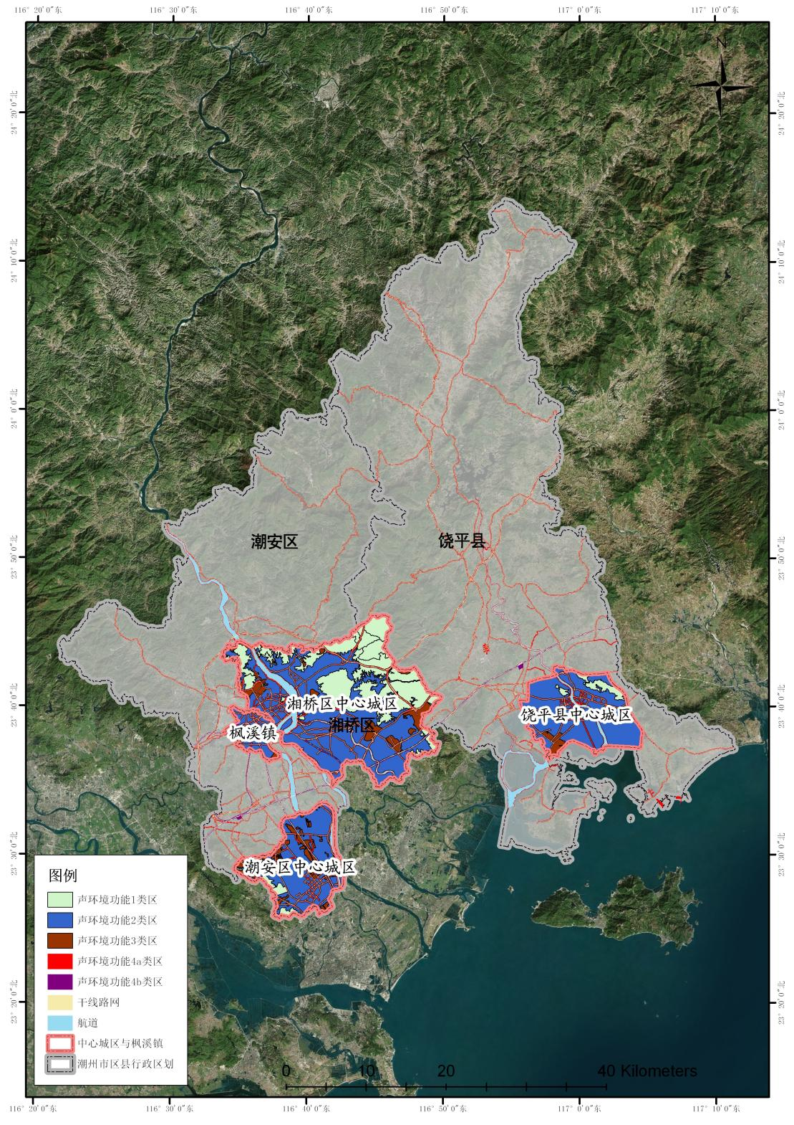
- 湘桥区中心城区声环境功能区区划图
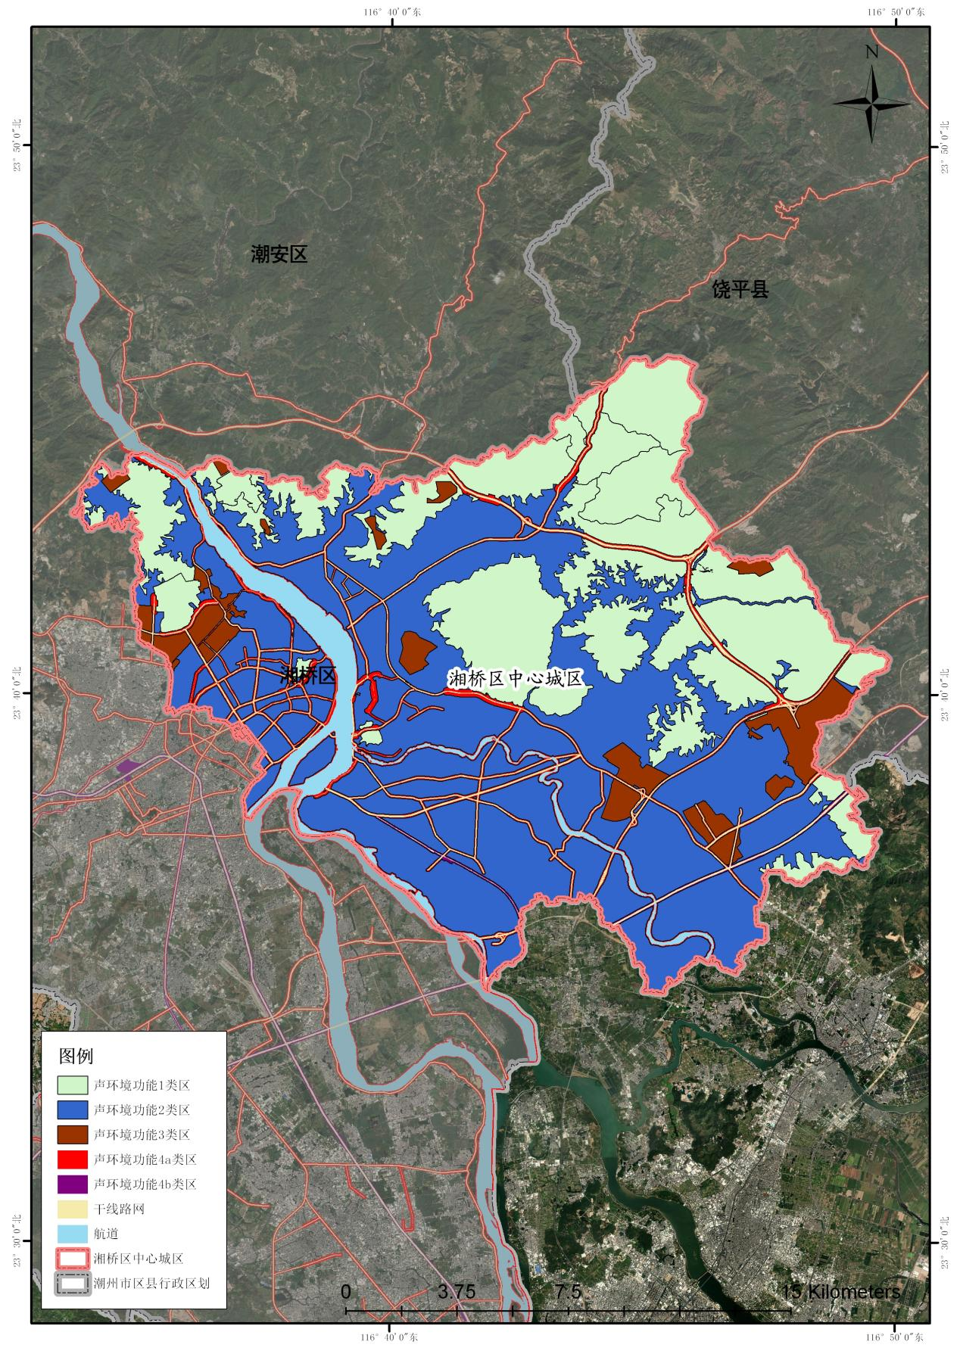

- 潮安区中心城区声环境功能区区划图
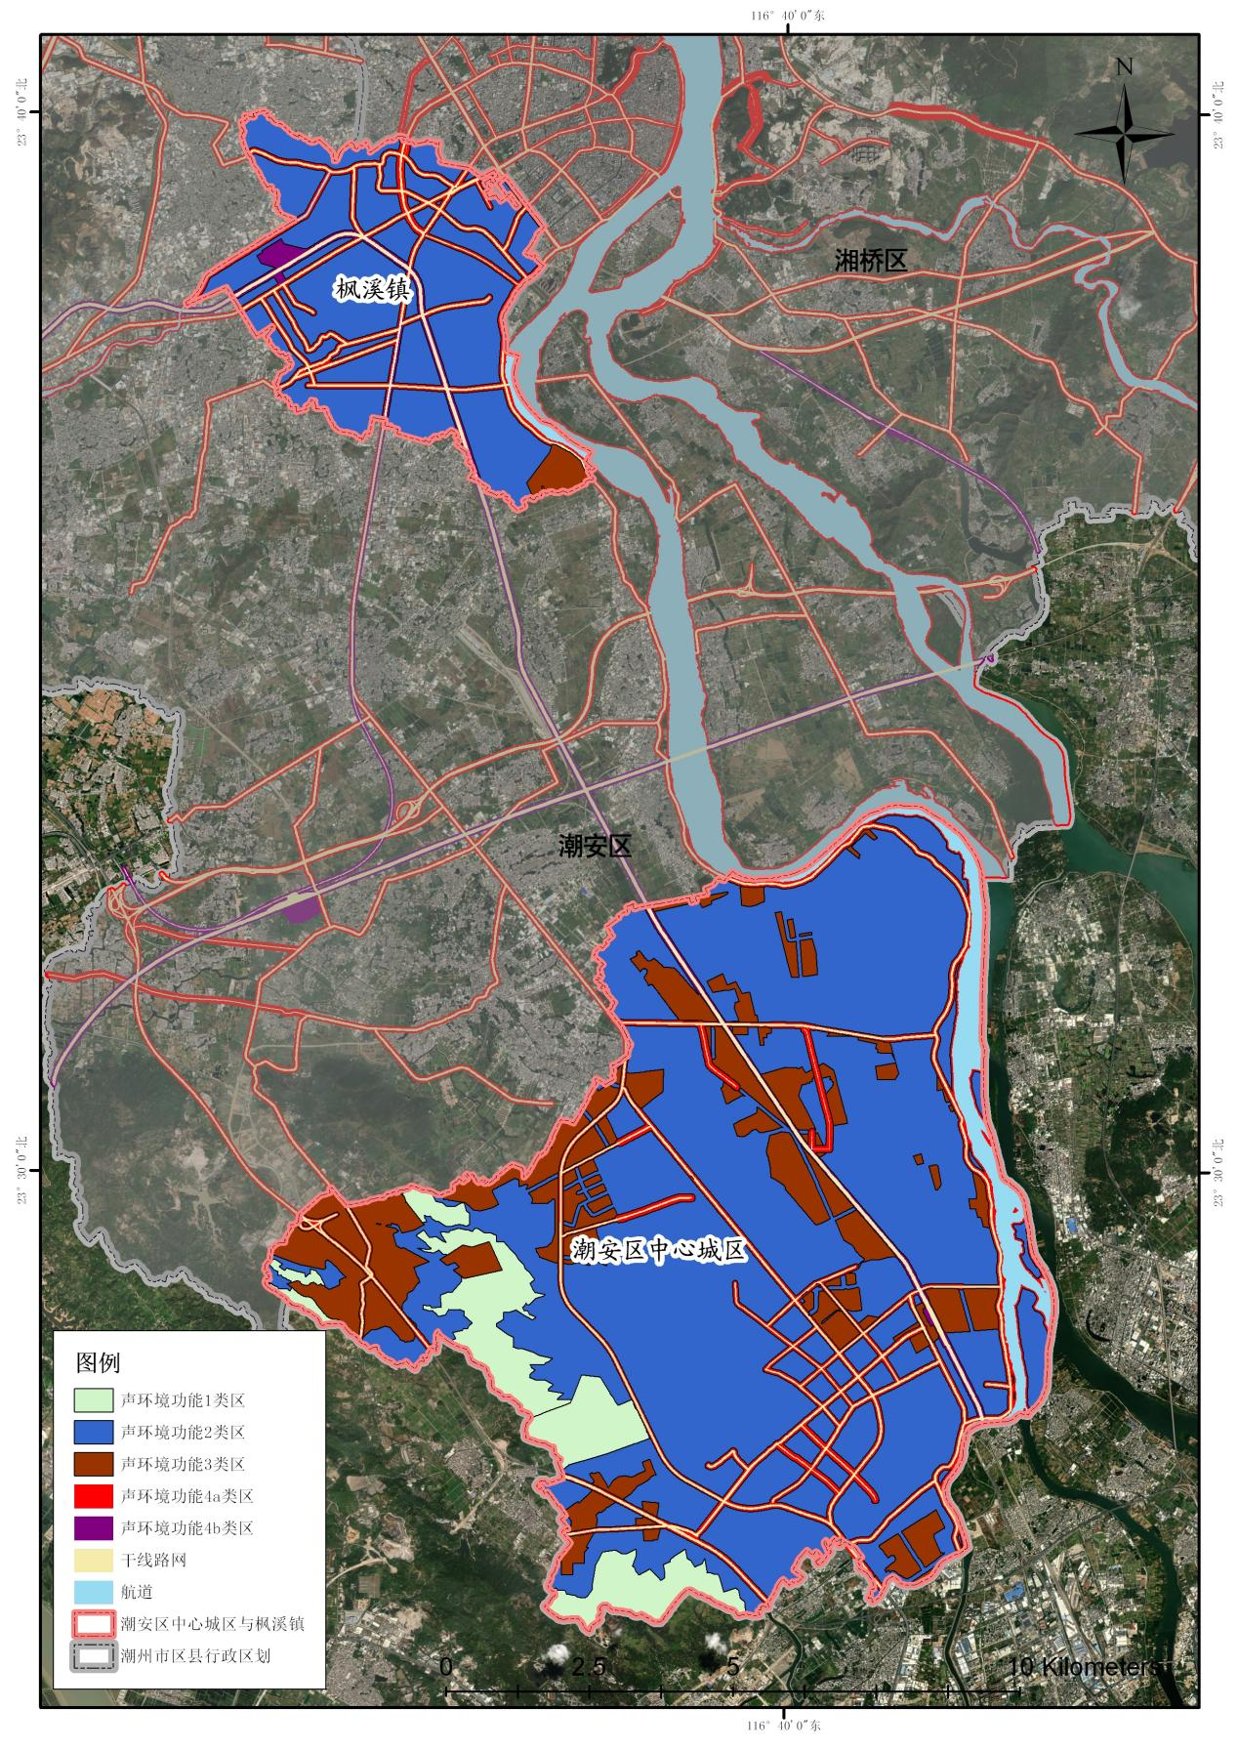

- 饶平县中心城区声环境功能区区划图
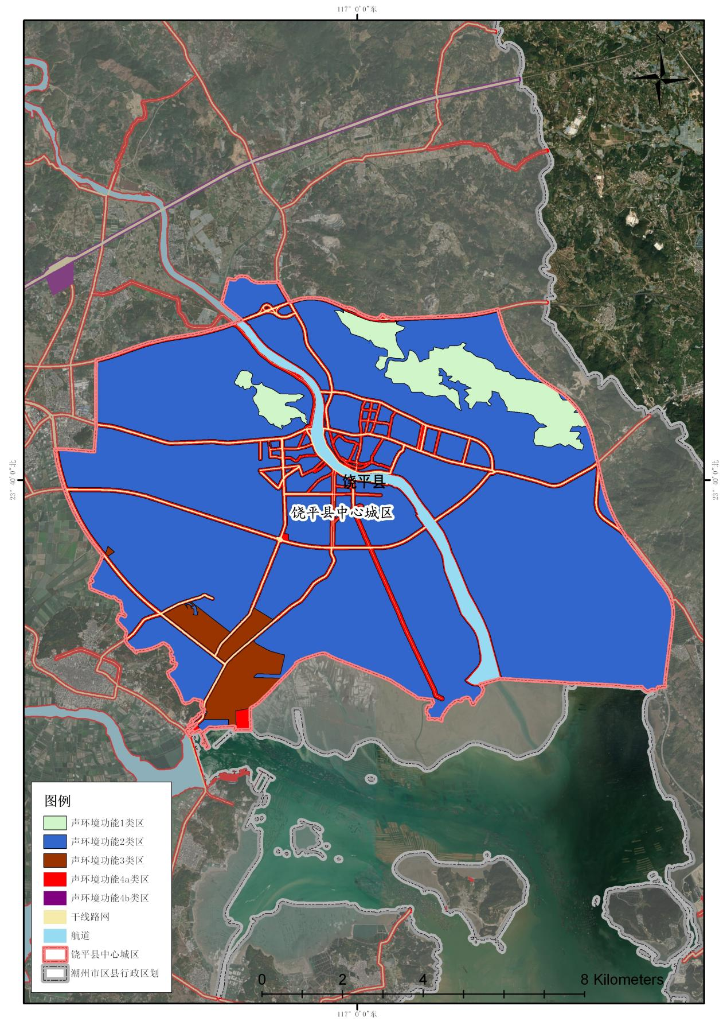

中心城区外的区域按照《声环境质量标准》（GB 3096—2008）中所列的乡村声环境功能区实施管理。

